Лекция 1.
История становления сестринского дела в России
и за рубежом

План лекции:
1. Начало становления. Реформы Петра I
2. Сестринское дело 2 половины XVIII века. Время правления Марии Фёдоровны
3. Первое руководство по сестринскому делу. Христофор фон Оппель
4. Появление в России общин сестер милосердия
5. Сестринское дело во время Крымской войны (1853-1856 гг.)
6. Становление процесса обучения сестер милосердия
7. Сестринское дело в России после революции, а также в условиях Великой Отечественной Войны
8. Развитие сестринского дела в советское и постсоветсткое время
9. История сестринского дела за рубежом (История Флоренс Найтингейл)

Сестринское дело является неотъемлемой составляющей частью медицины. В наше время ни один врач не обходится без помощи медсестры. Более того, медсестры в различных направлениях медицины проявляют к пациентам, зачастую, очень разный подход. Для того, чтобы стать квалифицированной медсестрой, сейчас недостаточно просто желания и возможности обучаться и работать.
Современное сестринское дело – это целый комплекс наук, только изучив который, можно по праву называться «медицинской сестрой». Кроме того, в основе сестринского дела лежит хорошая философская база, в которой описаны душевные качества, необходимые будущей медсестре для успешного выполнения своих обязанностей, закреплены основные принципы работы.

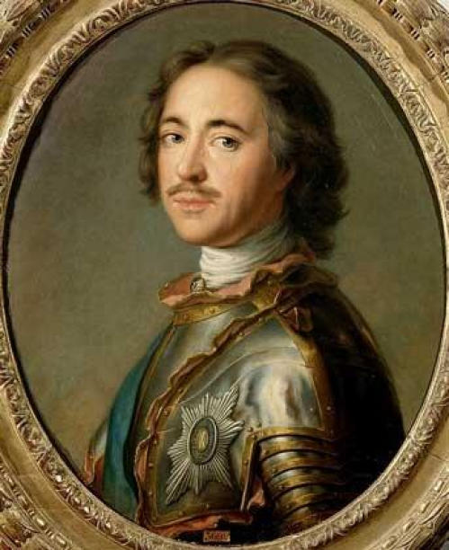
1. Начало становления. Реформы Петра I.

Сестринское дело - не как общественное явление в монастырских больницах, а как официально утвержденная и регламентированная профессия в госпиталях и социальных учреждениях - обязано своим рождением на Руси царствованию и реформам Петра I (1672-1725). Создание русской регулярной армии и флота положило основу для развития регулярной военно-медицинской организации. Военная медицина в свою очередь могла прогрессивно развиваться только при условии такого же прогрессивного подъема гражданской медицины.
Начало сестринского дела в России ознаменовано следующими событиями.
В 1715 году по Указу Петра I создаются Воспитательные дома, в которых должны были служить женщины. (1)
В обязанности входил уход за здоровыми и больными детьми. Часто это были новорожденные подкидыши. Воспитательные дома такого типа находились в центре внимания общества и получали многочисленные пожертвования от частных лиц.(2)
В 1716 году в "Уставе воинском" законодательно регламентируется организация медицинской помощи раненым и участие женщины в уходе за ними. Согласно Уставу: "Рядовые солдаты в поле и кампаниях от великих трудов и работы в болезни часто впадают и при жестоких акциях ранены бывают, того ради есть потребность построить полевой лазарет." Такой лазарет "в некотором месте, в деревне или городе, или в некоторых палатах, как случай требовать будет, учрежден быть может". Лазарет возглавляет "особый госпитальный инспектор, доктор, священник, лекарь, с доброю (т.е. хорошею, доброкачественною) полевою аптекою и с некоторыми подмастерьями".
"Потребно всегда при десяти больных быть для услужения одному здоровому солдату и нескольким женщинам, которые оным больным служить имеют и платье на них мыть..."
Как видно из Указа, женский уход в госпиталях начинался с организации службы по обеспечению больных чистой одеждой и постельным бельем. Проще говоря, первые сестры были в первую очередь прачками, а потом уже сестрами в современном понимании этого слова. Однако, в последующих Уставах военных госпиталей и регламентах гражданских госпиталей в 20- 30- х годах XVIII века характер женской санитарной помощи все более конкретизируется и уточняется.
В 1722 году Указом Петра I госпиталям в Санкт-Петербурге, Котлинске и Ревельске предписывалось иметь по одной "старице" и ее помощнице для надзора за работницами и бельем.
Понятие "старица" имеет двоякое толкование в данном контексте. Старицей в петровские времена называли женщину преклонных лет или монахиню. В обязанности старицы вменялось следить за поведением женщин в госпитале. Постоянное присутствие женщины в мужском обществе еще считалось явлением неординарным, вызывало много дискуссий, а поэтому только сохранение высокой нравственности в госпиталях могло гарантировать дальнейшее развитие женского ухода за больными.
В последующих указах функции "старицы" конкретизировались. Так, в 1735 г. в "Генеральном о госпиталях регламенте" (Полное собрание законов Российской империи, 1830. т.9) было записано: "Работниц иметь в госпиталях для мытья платья и всего белья больных по болезням. Для надзора над бельем и над работницами иметь во всяком госпитале по одной надзирательнице и по одной помощнице из старых вдов или добрых замужних жен, которые похвалу на себе носят доброго состояния, и в сем параграфе помянутых работниц держат в крепком призрении, чтобы ни единая из них могла сходства иметь и разговаривать с молодыми холостыми лекарями и учениками, так и с больными или с караульными солдатами или с надзирателями и накрепко смотреть, чтобы, кроме помянутых, другие женщины ( какого бы звания они ни были) в госпиталь не входили…"
Кроме надзора за работницами, в обязанность "старицы" и ее помощницы входило "смотреть за чистотой палат и белья больных."

Попытки создать женскую службу в госпиталях носили временный характер и не получили устойчивого развития. Во многом эта инертность объясняется тем фактом, что после смерти Петра I в 1725 году к власти пришли противники его реформ. Понятие "женская служба в военных госпиталях" продолжало существовать в государственных Указах и госпитальных регламентах, но на практике оно было почти забыто. (1)

2. Сестринское дело второй половины XVIII века. Время правления Марии Фёдоровны.

В середине XVIII века женский уход за больными стал осуществляться в гражданских больницах.
В 1776 году в Москве создана Екатерининская больница на 150 коек. В больничный штат входили главный доктор, один лекарь, два подлекаря и 24 сиделки мужского и женского пола.
"В отчетах ревизоров, назначаемых медицинской коллегией для проверки, за 1785 год отмечено: "Для приготовления пищи, для мытья белья и содержания в чистоте постелей имеется при госпитале довольное число женщин из солдаток (солдатских жен ) и им пристойная плата производится. Оные (т.е. иные, другие) женщины употребляются к услужению больным, для которых по роду болезней их присмотр приличен."
Итак, женский труд по уходу за больными в госпиталях начинает находить признание. Пока этот труд - неквалифицированный. Однако, уже идет речь о специальном образовании для существовавших в народе во все времена повивальных бабок, то есть - акушерок. В 1754 году в Москве и Петербурге учреждаются первые повивальные школы. В 1764 году создается первая родовспомогательная больница.
Еще в начале XVIII века в Москве появились повивальные бабки, обученные за рубежом. В 1754 году, когда в России были созданы собственные повивальные школы, для учениц было выписано несколько экземпляров книги по акушерству шведского профессора Горна. В это же время в Сенат был послан проект "присяги повивальных бабок". Согласно этой присяги повивальные бабки обязывались: "Когда востребована буду, днем и ночью немедленно ходить, всякую возможную прилежность и усердие оказывать... Если родины продолжительны будут, к муке напрасно не склонять и не принуждать, а буду ожидать настоящего времени, при том браных слов, клятв, пьянства, непристойных шуток, неучтивых речей и прочего совершенно удерживаться..."
А 30 января 1797 года специальным указом во всех губернских и уездных городах России введена должность повивальных бабок.
В 1763 году в Москве была открыта больница на 25 коек, названная Павловской в честь будущего императора Павла I. За больными мужского пола ухаживали солдаты, которых присылали из Военной коллегии. Для ухода за больными женского пола нанимали женщин из числа солдатских жен. "В Павловской больнице в Москве для ухода за больными по штату полагалось иметь баб - сиделок из жен и вдов больничных солдат. Одна из них предназначалась для осматривания больных женщин и проведения простейших процедур. Позже в Павловской больнице было постановлено нанимать только женский обслуживающий персонал- сиделок и кухарок." (1)
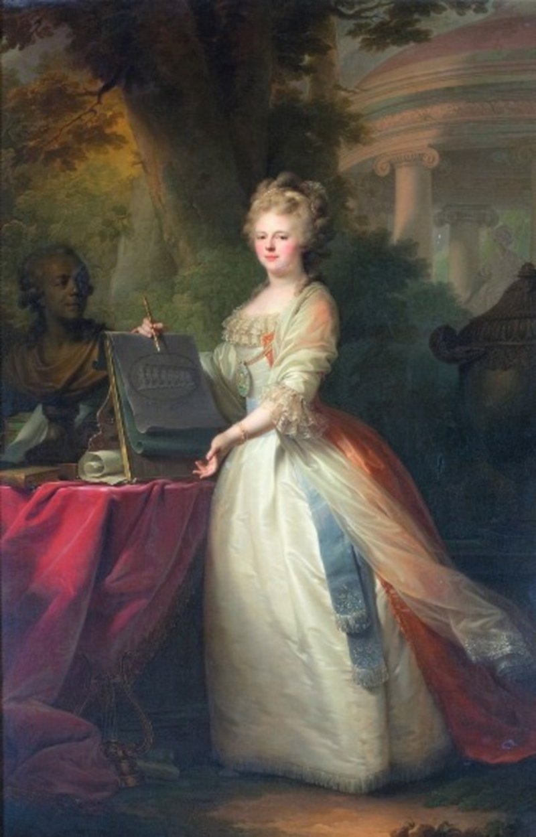
Также в 1763 г. известный русский просветитель И. И. Бецкой предложил создать в России систему учреждений для воспитания и профессиональной подготовки детей-подкидышей. Идею одобрила императрица Екатерина II. Она издала манифест о создании в Москве воспитательного дома на благотворительной основе и первой внесла 100 тыс. рублей. Учреждение было рассчитано на 500 детей, но обычно в нем находились около 1400. Правила приема детей в дом были следующие:
"1) принимать в оный детей, кои либо тайно рождены, либо от убогих и неимущих родителей произошли, и через то избавить их от безвременной погибели; 2) воспитать сих детей в пользу государства; 3) принимать бедных женщин, коим приходит время родить, чтобы они в том доме освободились от бремени". В 1770 г. Воспитательный дом с аналогичными целями был основан и в Петербурге.
Правильная организация работы воспитательных домов по обучению и профессиональной подготовке своих воспитанников давала положительные моральные и материальные результаты. Подводя итог благотворительной деятельности воспитательных домов, императрица Мария Федоровна, под контролем которой с 1797 г. осуществлялась их работа, писала: "Так как Воспитательные дома достигли уже той степени, что доходы значительно превышают все расходы, то и насту­пило время употребить сей избыток на распределение действия главнейшей обязанности Воспитательных домов - благотворение страждущему человечеству". Таким "благотворением страждущему человечеству" была организация строительства больницы для бедных. (3)
Таким образом, в 1803 году по инициативе императрицы Марии Федоровны при Воспитательных домах в Петербурге и Москве были учреждены так называемые "Вдовьи дома" - приюты для бедных вдов, оставшихся без средства к существованию. Согласно идее императрицы Марии Федоровны, в стенах Вдовьих домов предстояло создать систему постоянного ухода за престарелыми и больными вдовами. Для воплощения идеи в жизнь предполагалось иметь постоянный персонал. Так, для ухода за престарелыми и больными была набрана особая группа женщин из числа вдов, которые уже проработали в других благотворительных учреждениях императрицы не менее 15 лет. Женщины получили особое название - "сердобольные вдовы". В разные годы во Вдовьих домах содержалось разное количество пациентов. Но, как правило, всегда на одну сердобольную вдову приходилось около десяти призреваемых.
Очень скоро организаторы Вдовьих домов осознали, что труд сердобольных вдов можно применить не только в уходе за престарелыми постояльцами Вдовьего дома, но и в больнице. Так, при Московском Вдовьем доме (а в начале своего существования он располагался в здании на углу Лефортовской улицы и Проезжего переулка в Москве) была специально построена и в 1806 году открыта Больница для бедных. С этих пор "больные всякого состояния, пола и возраста, всякой нации, бедные и неимущие (а не только престарелые вдовы) могли получать надзор сердобольных вдов". С одной стороны сердобольные вдовы продолжали выполнять свои основные обязанности по уходу за престарелыми обитательницами Вдовьего дома, с другой стороны - получили возможность ухаживать за больными в больнице и на дому и получать за свой труд плату.
В это же время организаторы Вдовьих домов уже понимали, что только обученный персонал должен и может правильно осуществлять уход за больными. Следующим шагом императрицы Марии Федоровны стало создание обучающего курса по профессиональной медицинской подготовке сердобольных вдов. Экспериментальной базой для реализации этой идеи стал Санкт-Петербургский Вдовий дом. (2)
В 1814 г. по распоряжению императрицы Марии Фёдоровны из Петербургского «вдовьего дома» на добровольных началах были приглашены и направлены в больницу женщины для «прямого назначения» ходить и смотреть за больными.
После годичного испытания 12 марта 1815 г. 16 из 24 вдов были приведены к присяге, и императрица на каждую посвящённую вложила особый знак - «Золотой Крест», на одной из сторон которого было написано «сердолюбие». В 1818 г. в Москве был создан Институт сердобольных вдов, а при больницах стали организовывать специальные курсы сиделок. (4)
С января 1818 г. дежурства сердобольных вдов (17 человек) были учреждены и при Московском вдовьем доме.
Одежда сердобольных вдов отличалась от одежды остальных обитательниц вдовьего дома - они носили платье коричневого цвета. За 2 недели дежурства в больнице они получали по 1,5 рубля серебром и пищу по особому расписанию. Сердобольные вдовы могли быть отпущены в частные дома для ухода за больными и имели право получать за свой труд денежное вознаграждение. Через 10 лет добросовестной работы вдова ежегодно получала награду - 45 рублей серебром, через 25 лет - 90 рублей.
Институт сердобольных вдов существовал в России до 1892 г., а затем был упразднен. Он явился прототипом общин сестер милосердия, которые в России начали создаваться с 1854 г. За период своей деятельности сердобольные вдовы оставили о себе добрую славу на поприще милосердия и ухода за больными. (3)

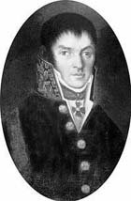
3. Первое руководство по сестринскому делу. Христофор фон Оппель.

В 1822 году в Москве выходит первое в России руководство по уходу за больными. Полное его название звучит следующим образом: "Руководство и правила, как ходить за больными, в пользу каждого, сим делом занимающегося, а наипаче для сердобольных вдов, званию сему особенно себя посвятивших." Автор руководства - главный врач Московской больницы для бедных Христофор фон Оппель - считается основателем научной базы сестринского дела в России. Работу над "Руководством" он начал в 1818 году, когда руководил теоретическим и практическим курсом для сердобольных вдов, проходивших испытание в Московской больнице для бедных. И закончил три года спустя, объединив в книге опыт российских сердобольных вдов, сиделок, повивальных бабок и собственные врачебные наблюдения по уходу за больными.
" Без надлежащего хождения и смотрения за больными и самый искусный врач мало, или и никакого даже в восстановлении здоровья или отвращения смерти успеха сделать не может - объясняет причину своего руководства фон Оппель. - и потому предмет сей особое заслуживает внимание благодетельного Правительства, о жизни граждан пекущегося: ибо честный и знающий хожатый столько же нужен и полезен для Государства, как и искусная повивальная бабка." Далее фон Оппель заявляет, что необходимо публично принимать меры, "дабы научать, наставлять и приготовлять таковых людей особенным образованием, наипаче же установлением особенного из них класса или разряда." (2)
Это было первое руководство по уходу за больными на русском языке, учитывающее опыт российских сиделок, сердобольных вдов, повивальных бабок. Книга включала 5 разделов, 24 главы и 231 параграф. Обосновывая необходимость наставлений, X. Оппель отмечал: "...многие больные единственно от того только умирают, что не имели надлежащего присмотра", а далее приводил казуистические примеры: "Бывали такие печальные случаи... что люди по видимому умершие, преждевременно живыми были похоронены". В первом разделе руководства приведены общие положения, роль сердобольной вдовы в деле ухода за больными, требования к ней: "Ухаживающий есть необходимое только орудие, от верности и точности которого зависит успех лечения". Автор подчеркивает также качества, необходимые для "хожатого" - человеколюбие, внимательность к больному, терпеливость, честность, сострадание, доброта, терпение; описывает обустройство палаты, вещи, необходимые больному, требования к кровати и постели больного, особенности ухода за ним, включающие 58 конкретных пунктов.
Второй раздел содержит, например, такие заголовки: общие предосторожности; питье больного; жидкие лекарства; твердые лекарства; слабительные; рвотные; клистиры или промывательные; слабительная сосулька или свечка; ванны; горчичники; припарки, натирания, намазывание мазью, шпанские мухи и приставление пиявок.

Третий раздел книги посвящен особенностям ухода при различных заболеваниях - лихорадке, слабости и обмороке, кровотечениях из носа, пролежнях, четвертый - способам приготовления лекарственных препаратов лицом, осуществляющим уход за больным.
В последнем разделе даны рекомендации для выздоравливающих, особенности ухода за роженицами, родильницами и новорожденными, правила по профилактике внутрибольничных инфекций. (3)
На протяжении десятков лет Руководство, составленное фон Оппелем, расценивалась как настольный учебник по сестринскому делу. С точки зрения современности, Руководство 1822 года дает не только медицинские и технические знания по уходу за больными, но и формирует профессиональную философию, на которой базируется современное сестринское дело. (2)

4. Появление в России общин сестер милосердия.

В 1844 году в Санкт-Петербурге по инициативе великой княгини Александры Николаевны и принцессы Терезии Ольденбургской была основана первая в России Свято-Троицкая община сестер милосердия. В общине не только ухаживали, воспитывали, но и обучали сестер милосердия гигиеническим правилам ухода за больными и некоторым лечебным процедурам.
В общину принимались, согласно Уставу, вдовы и девицы 20 - 40 лет всех сословий и вероисповедания, но с 1855 года - только православные. Всем поступившим давался годичный испытательный срок, затем проходила церемония принятия в сестры милосердия в торжественной обстановке. После литургии, совершенной митрополитом Санкт-Петербургским, на каждую принимаемую в сестры возлагался золотой крест с изображением на одной стороне Пресвятой Богородицы с надписью «Всех скорбящих радость», а на другой - с надписью «Милосердие». Принимаемая в сестры произносила присягу, в которой были следующие слова: «...буду тщательно наблюдать все, что по наставлению врачей будет полезным и нужным для восстановления здоровья вверенных моему попечению болящих; все же вредное для них и запрещенное врачами всемерно удалять от них».
По Уставу сестры милосердия не должны были иметь ни собственной одежды, ни мебели, ни собственных денег. «Все, что может за свои услуги сестра получить подарками или деньгами - говорилось в Уставе, - принадлежит общине. Если имелись нарушения, сестра исключалась из общины по Уставу, но в истории общины не было такого случая.
«Если сестра удовлетворяет своему назначению, - она есть друг его семьи, она облегчает физические страдания, она же успокаивает порой и душевные муки, она нередко посвящается больным в самые интимные его заботы и скорби, она записывает его предсмертные распоряжения, напутствует его в вечность, принимает его последний вдох. Сколько нужно для этого терпения, находчивости, скромности, твердой веры и горячей любви. Есть глубокий смысл в требовании безвозмездности труда сестры милосердия, ибо за оказание ею услуг нет и не может быть земной платы». В 1847 г. звание сестёр милосердия было присвоено первым 10 женщинам, получившим подготовку к общине. Община существовала на средства благотворительных организаций. Однако свои требования предъявила Крымская война 1853-1856 гг. (4)

5. Сестринское дело во время Крымской войны (1853-1856 гг.).
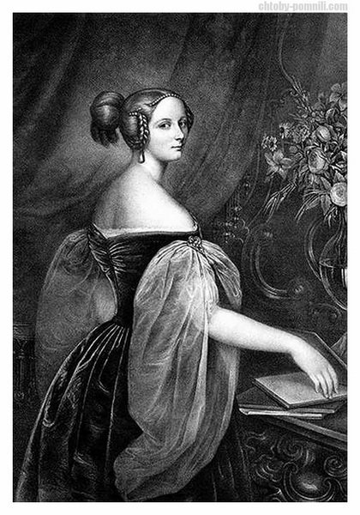
Во время Крымской войны Великая Княгиня Елена Павловна становится одной из основательниц Крестовоздвиженской общины сестер милосердия – предшественницей Русского общества Красного Креста. Нравственно поддержанная в своей мысли Пироговым, несмотря на тайные и грязные насмешки и явное противодействие со стороны высшего военного начальства, она сумела убедить императора Николая в полезности нового начинания и создала первую по времени военную общину сестер милосердия.
«Главная ее (Великой княгини) забота заключалась в том, чтобы дать общине тот высокорелигиозный характер, который, воодушевляя сестер, закалял бы их для борьбы со всеми физическими и нравственными страданиями». Для креста, который предстояло носить сестрам, Елена Павловна выбрала Андреевскую ленту. На кресте были надписи: «Возьмите иго мое на себя» и «Ты, Боже, крепость моя». Свой выбор Елена Павловна объяснила так: «Только в смиренном терпении крепость и силу получаем мы от Бога».
Устав Крестовоздвиженской общины был утвержден 25 октября 1854 года. 5 ноября после обедни Великая княгиня сама надела крест каждой из тридцати пяти сестер, а на следующий день они уехали в Севастополь, где их ожидал Пирогов. Затем последовали другие отряды. Так возникла первая в мире фронтовая община сестер милосердия.
Тогда же Великая Княгиня обнародовала воззвание ко всем русским женщинам, не связанным семейными обязанностями, с призывом о помощи больным и раненным. Крестовоздвиженская община объединила патриотически настроенных российских женщин самых разных слоев общества; рядом с женами, вдовами и дочерьми титулярных и коллежских советников, дворян, помещиков, купцов, офицеров российской армии и флота были и простые малограмотные женщины.
Ее Дворец, известный и теперь как Михайловский, превратился в большой склад вещей и медикаментов.
В Петербурге и Москве все новые и новые женщины заявляли о своем решении отправиться в Крым на театр военных действий. 2-й отряд из 13 человек прибыл в Севастополь 25 января 1855 г., его возглавляла старшая сестра М.Меркулова. Через несколько дней прибыли 8 сестер 3-го отделения под руководством сестры Е.М.Бакуниной; 9 апреля - еще 19 сестер 4-го отделения, руководимые сестрой Будберг. Особенно высокую оценку получила Екатерина Михайловна Бакунина (1812-1894) - "идеальный тип сестры милосердия".
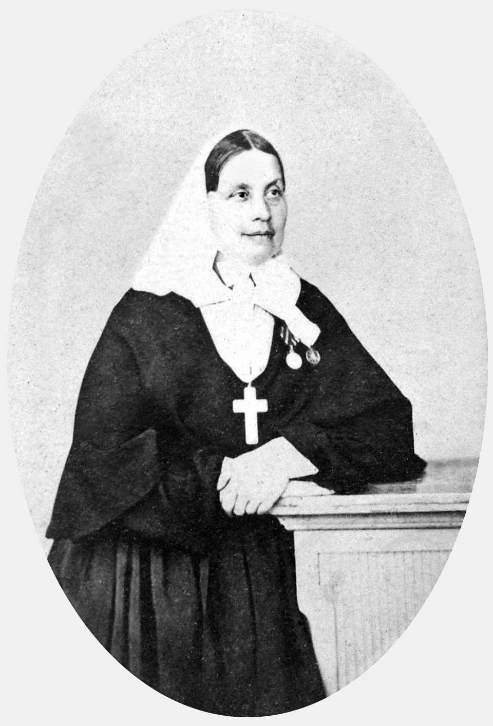
Главным местом самоотверженной работы сестер Общины был осажденный Севастополь. Небольшие отряды сестер работали еще в 10 городах: Бахчисарае, Симферополе, Перекопе, Херсоне, Николаеве и др. Почти все они переболели тифозной горячкой или другими эпидемическими болезнями, некоторые были ранены или контужены.(5)

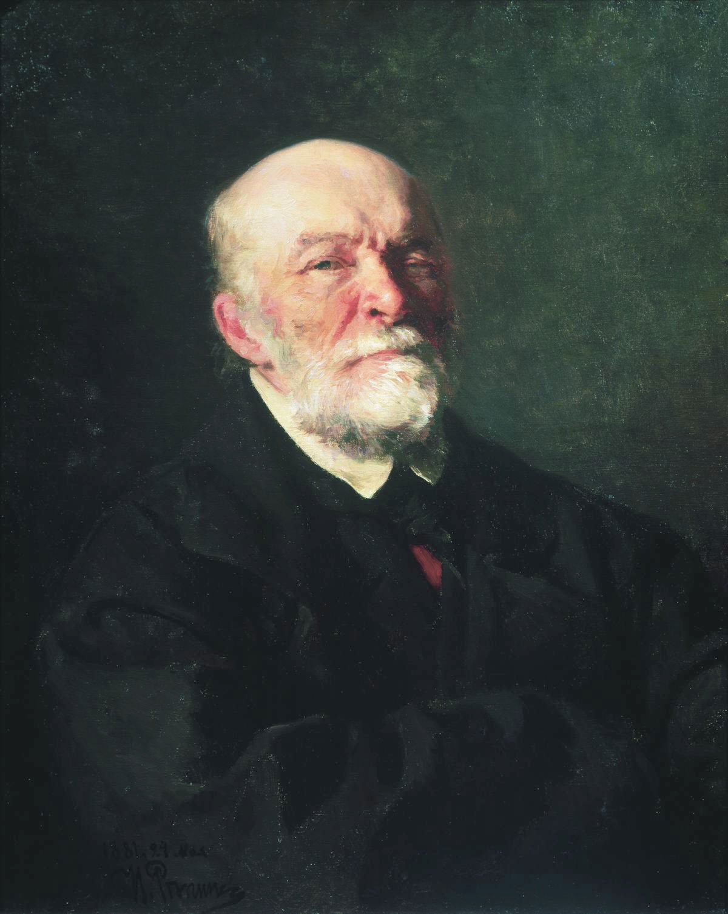
Н. И. Пирогов, под руководством которого работали эти первые сестры милосердия, в одном из своих писем очень подробно описывает их деятельность. По его инициативе впервые в истории военно-полевой хирургии сестры милосердия и врачи были разделены на четыре группы. Первая группа обязана была сортировать поступающих по тяжести ранений, а тех, кто нуждался в срочной операции, немедленно передавали второй группе. Третья группа осуществляла уход за ранеными, которые не нуждались в срочном оперативном лечении. Четвертая группа, состоявшая из одних сестер и священника, занималась безнадежно больными и умирающими. Наконец, две сестры-хозяйки занимались раздачей раненым вина, чая или бульона. Сестры-хозяйки хранили всю провизию. Это была первая "специализация" среди сестер, учитывающая уровень их знаний и способностей, а также практическую необходимость в этом роде деятельности.
Крымская война показала пользу женского ухода за ранеными и больными, который осуществлялся воюющими сторонами. Это на основании опыта Крымской войны Н. И. Пирогов напишет то, что войдет во все медицинские энциклопедии и учебники мира: "Война - это травматическая эпидемия. Как при больших эпидемиях всегда недостает врачей, так во время больших войн всегда в них недостаток". Он убедился на практике, что в такой ситуации в интересах раненого и больного необходимо расширить функции медицинской сестры, они должны быть шире, чем у сиделки, и качество оказания медицинской помощи должно быть выше. А профилактические мероприятия по предупреждению болезней, особенно инфекционных, по созданию условий выздоровления оказались настолько разительными, что, как отметил Н. А. Семашко, Н. И. Пирогов доказал, что "будущее принадлежит предупредительной медицине". Доказали это и сестры милосердия, работавшие под руководством Н. И. Пирогова в труднейших условиях Крымской войны.
Опыт работы сестер милосердия в период Крымской войны показал следующее: сестры должны уметь создать условия для выздоровления и предотвращения болезней, "оказывать услуги для выздоровления"; знать признаки "перемен болезни", уметь оценивать их и при внезапных "переменах" оказывать помощь; знать не только название лекарств, но и их действие и осложнения, которые они могут вызвать: уметь вести документацию, в которой фиксируются "перемены" в состоянии больных и раненых, замечания и предложения по уходу за ними. С учетом потребностей практики необходимо разделение функции сестринского персонала - специализация (сестра, дающая хлоро­форм; помогающая при операциях; работающая с безнадежными больными и ранеными). Сестры милосердия должны быть готовы к работе в экстремальных ситуациях (войны, катастрофы, эпидемии и др.). Они должны выступать как представительницы и защитницы интересов раненых и больных. Для реализации этих и многих других функций медицинской сестре необходимы специальные знания, подготовка и программы обучения. (6)
Сестры милосердия тех лет — отнюдь не то же самое, что медсестры в современном понимании. Девицы и вдовы "хорошего происхождения" в возрасте от 20 до 40 лет (девушки ради служения делу отказывались от вступления в брак) могли войти в общину только после испытательного 2-летнего срока по уходу за больными Затем они проходили специальное обучение в учреждениях Красного Креста. Работали безвозмездно, получая от общины лишь еду и одежду. В 1856 году по просьбе всё той же Елены Павловны была отчеканена медаль для награждения особо отличившихся сестёр Крестовоздвиженской общины. Тогда же подобную медаль учредила и императрица Александра Фёдоровна – вдова Николая I .
После окончания войны вся тяжесть расходов по содержанию Крестовоздвиженской общины легла на Елену Павловну, однако сфера деятельности сестер при этом не сократилась, а даже расширилась: кроме больницы, при общине появилась амбулаторная лечебница и бесплатная школа для 30 девочек. (5)

6. Становление процесса обучения сестер милосердия.

С 1867 года сестринское обучение стало осуществляться на базе Российского общества Красного Креста (РОКК), а общины объединились в школы сестер милосердия. Конечно, продолжали существовать и самостоятельные общины, независимые от Красного Креста, но на случай войны они были обязаны формировать группы сестер для работы в отрядах Красного Креста на театре военных действий.
В 1877-78 годах, когда проходила русско- турецкая война, на театре войны трудились 1 100 сестер милосердия.
С 1880 года и почти до окончания I Мировой войны Российское Общество Красного Креста, а значит и подготовка сестер милосердия, находились под патронажем императрицы Марии Федоровны - датчанки по происхождению, нареченной русским именем после заключения брака с русским императором Александром III.
К 1891-92 году Российский Красный Крест выработал единые правила приема и единые программы подготовки сестер милосердия. В годы правления Александры Федоровны был впервые опробован опыт вне общинной подготовки сестер милосердия. Обучаемые сами платили за свое образование.
Обучение велось в течении 1,5 - 2 лет. Курс состоял из теоретического и практического раздела. Преподавание велось частью в собственных учреждениях Красного Креста, частью в военных госпиталях, городских и земских больницах, частных лечебницах.
Сестры изучали следующие дисциплины: анатомия и физиология, гигиена, общая и частная патология, сведения об эпидемиологии, фармация и рецептура, кожные и венерические болезни, общая хирургия, десмургия и учение об асептике, женские болезни, детские болезни, глазные болезни, нервные и психические заболевания, массаж. Практический курс был посвящен общему уходу за больными и уходу за хирургическими больными, основным способам перевязки ран, операциям малой хирургии, оспопрививанию. На практическую подготовку обращалось особое внимание: ученицы в течении всего курса обучения должны были нести в лечебных учреждениях общины всю работу сестер милосердия под наблюдением опытных сестер. Их назначали также на дежурства в больницы - в палаты и операционные, в амбулатории для помощи врачам, в аптеку для обучения приготовления лекарств.
По окончании курса сестры сдавали экзамен и переходили на права испытуемых, в качестве которых они должны были прослужить в общине 2 года, после чего получали свидетельство на звание сестры милосердия. После этого большинство сестер покидали общину и направлялись Красным Крестом в военные - госпитальные учреждения, в общественные и частные больницы и в собственные лечебные учреждения РОКК... После русско - японской войны 1904-1905 г.г. было решено интенсивнее развивать вне общинную форму подготовки сестер милосердия. Это позволяло сохранять реальные размеры общин в мирное время и располагать достаточным контингентом квалифицированных сестер в периоды военных действий. (7)

7. Сестринское дело в России после революции, а также в годы Великой Отечественной Войны.

После революции в России существовало 109 общин и около 10000 сестер милосердия. Общество Красного Креста после революции претерпело ликвидацию, признание в 1921 году и возрождение в 1925 году. В 1938 году имущество Красного Креста передано различным наркоматам. Тем не менее, деятельность общества в тридцатые годы была кипучей. Появились отряды ГСО (готов к санитарной обороне) для взрослых и БГСО (будь готов к санитарной обороне) для детей. Возникли санитарные дружины, санпосты, население обучалось элементам ухода, оказанию доврачебной помощи. (4)

Наркомпрос утвердил подготовку сестёр в политехникумах, утвердив достаточное базовое образование - 4 класса. (1921 г.). С этого периода профессия перестала развиваться. Дальнейшее развитие сестринского дела в России также было непростым: началась ускоренная подготовка медсестёр для надвигавшейся войны (Рокковские курсы); сложные годы войны; послевоенные годы восстановления страны; введение в стационарах двухсменного обслуживания при послевоенном дефиците санитарок; введение бригадного подряда, когда медицинская сестра может заменить санитарку, кастеляншу, буфетчицу; отсутствие международных контактов. Всё это снижало престиж профессии, не давало возможности её совершенствовать. (8)
После гражданской войны многие сестры милосердия Общества Красного Креста приняли участие в борьбе с голодом. На Волгу, в Киргизию, Сибирь и Туркестан были направлены в большом количестве врачебно-питательные отряды, которые на средства, собранные в стране и за границей, ежедневно кормили и оказывали медицинскую помощь более чем 120 тыс. человек. При ликвидации последствий голода в 1922-1923 гг. Советский Красный Крест проводил работу в двух направлениях: учреждения общества продолжали оказывать врачебно-питательную помощь детям - наиболее пострадавшей от голода части населения; в наиболее пострадавших от голода районах впервые были организованы сельские аптеки-амбулатории.
В 1922 г., в год образования СССР, Общество Красного Креста было реорганизовано в Союз обществ Красного Креста и Красного Полумесяца (СОКК и КП).
В 1924 г., когда голод охватил ряд центральных губерний РСФСР, Северный Кавказ и Крым, Общество Красного Креста вновь пришло на помощь, обеспечив медицинское обслуживание более 5 млн. жителей этих территорий.
В этот период Общество Красного Креста - как общественная организация - использовал свои возможности там, где органы практического здравоохранения не могли обойтись своими средствами. Деятельность 179 (в основном туберкулезные и кожно-венерологические диспансеры) из 757 медицинских учреждений Общества Красного Креста была направлена на борьбу с социальными болезнями. Функционировали 68 учреждений по охране материнства и детства, относящихся к Обществу Красного Креста.
6 июня 1925 г. постановлением ВЦИК и СНК РСФСР было утверждено новое "Положение об обществе Красного Креста", в соответствии с которым учреждения Красного Креста должны создавать школы и курсы для подготовки медицинских работников. В 1926 г. сестер милосердия стали называть медицинскими сестрами, в 1927 г. были созданы первые санитарные дружины, а начиная с 1928 г. стала проводиться систематическая подготовка медицинских сестер.
В этот период исполком Союза обществ Красного Креста и Красного Полумесяца организовал "курсы сестер запаса". Обучение на этих курсах велось бесплатно, окончившие их получали удостоверение, дававшее право выполнять обязанности медицинских сестер в военное время. В 1934 г. было издано первое "Руководство для курсов сестер запаса".

Во время военных конфликтов России с Японией у озера Хасан (1938 г.), на реке Халхин-Гол (1939 г.), а также в период войны с Финляндией (1939-1940 гг.) медицинские сестры проявляли героизм и мужество при выполнении своих профессиональных обязанностей.
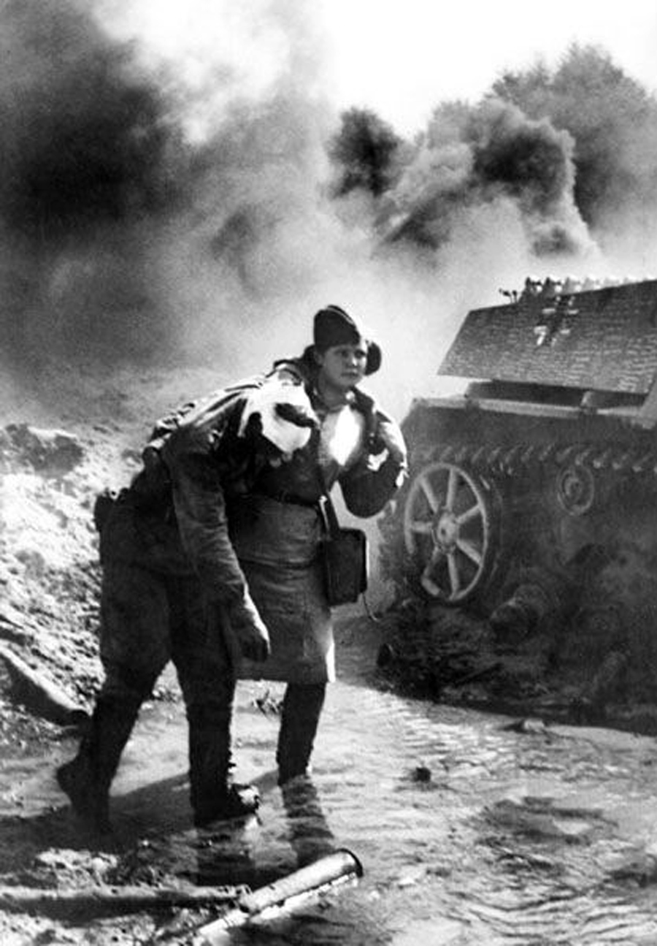
В период Великой Отечественной войны потребность в медицинских сестрах для нужд фронта и тыла резко возросла, поэтому Народным комиссариатом здравоохранения СССР были приняты меры по ускоренной подготовке специалистов со средним медицинским образованием. Только за первые 6 месяцев войны Обществом Красного Креста было подготовлено 106 тыс. медсестер и 100 тыс. сандружинниц. А за весь период войны организации Красного Креста подготовили более 280 тыс. медицинских сестер, около 500 тыс. сандружинниц и 36 тыс. санитарок. (9)
В кружках по оказанию первой помощи обучены 370 тыс. человек. Подготовка медицинских сестер в Ленинграде не прекращалась и во время блокады.
В городе была сохранена и функционировала сеть медицинских училищ и курсов, в которых подготовка медицинских сестер проводилась по нескольким направлениям: первичное обучение, повышение квалификации, переквалификация санитаров, экстернатура для лиц с незаконченным средним образованием. В тяжелую блокадную зиму 1941-1942 гг. мобилизация молодежи на фронт и эвакуация жителей привели к тому, что из 19 медицинских школ осталось 11. В 1942 г. медицинские школы выпустили 960 медицинских сестер, в основном после шестимесячного обучения. В начале 1942 г. в Ленинграде было организовано еще 68 групп подготовки медсестер Общества Красного Креста, в которых без отрыва от производства обучались около 2 тыс. человек.
В ряде крупных больниц были открыты на правах филиалов медицинских школ курсы повышения квалификации медсестер. Многие медицинские сестры призывались в действующую армию. На фронте они работали в качестве санитарных инструкторов рот, в полковых и дивизионных медицинских пунктах и госпиталях. Здесь медицинские сестры проявляли исключительную сердечность по отношению к раненым и больным, готовность отдать все силы и даже жизнь при выполнении своих обязанностей. Судьбы и подвиги многих сестер сходны. Все они на полях сражений и в мирные дни, не щадя себя, стремились облегчить страдания человека, главным в их жизни было человеколюбие. (10)
В 1942 г. начинает выходить журнал «Медицинская сестра». В пятидесятые годы медицинские школы были реорганизованы в медицинские училища, создана система среднего специального образования. (4) Опыт Великой Отечественной войны, как и Крымской войны, еще раз показал, что медицинские сестры в интересах больных и раненых выполняли ряд врачебных функций. Они доказали, что могут работать самостоятельно, особенно при проведении профилактических, противоэпидемических и реабилитационных мероприятий. Медицинские сестры находились ближе к больным и раненым, именно они чаще находились на поле боя. Поэтому не случайно среди медицинских работников, удостоенных высшей правительственной награды - звания Героя Советского Союза, было больше медицинских сестер, чем врачей.

К 1995 г. Международный комитет Красного Креста наградил 46 женщин нашей страны медалью имени Флоренс Найтингейл. Эта медаль присуждается медицинским сестрам за исключительную преданность своему делу и храбрость при оказании помощи раненым и больным как в военное, так и в мирное время. Впервые Советский Красный Крест выдвинул кандидатуры для награждения медалью Ф. Найтингейл в 1961 г. Тогда медаль была присуждена двум участницам Великой Отечественной войны: гвардии подполковнику танковых войск, писательнице, Герою Советского Союза, москвичке Ирине Николаевне Левченко и хирургической сестре, председателю первичной организации Красного Креста на ленинградской фабрике "Скороход" Лидии Филипповне Савченко. В 1965 г. этой медалью была награждена санитарка, Герой Советского Союза Зинаида Михайловна Тусналобова-Марченко. И далее каждые 2 года медали получали от 3 до 6 советских женщин.
Многие санитары и санитарные инструктора были удостоены высшей солдатской награды - ордена Славы, которым награждались только лица рядового и сержантского состава. Орденами Славы всех трех степеней были награждены 18 медицинских работников и среди них одна женщина-санинструктор Матрена Семеновна Нечипорчукова-Ноздрачева. Хронология ее подвигов такова. В августе 1944 г. за 2 дня боев она оказала помощь 26 раненым; под огнем противника, рискуя жизнью, вынесла в безопасное место раненого офицера и эвакуировала его в тыл. За эти подвиги она была удостоена ордена Славы III степени. Орденом Славы II степени Матрена Семеновна была награждена за спасение жизни раненым зимой 1945 г. Двое суток она охраняла более 30 раненых, кормила и поила их, делала перевязки и лишь на третий день эвакуировала в госпиталь. (10)

8. Развитие сестринского дела в советское и постсоветское время

В 1963 г. был окончательно решен вопрос о целесообразности открытия медицинских училищ при крупных многопрофильных больницах, являющихся одновременно клиническими базами высших медицинских учебных заведений и научно-исследовательских институтов страны. Это позволило приблизить обучение медицинских сестер к месту их будущей работы. В этом же году стали создаваться курсы повышения квалификации для средних медицинских работников при крупных лечебно-профилактических учреждениях.
Социально-экономические реформы, начавшиеся в стране в конце 80-х годов, потребовали реорганизации системы оказания медицинской помощи населению.
Система обучения, определение функциональных обязанностей медицинской сестры, разработка стандартов качества ее работы должны определяться положением ВОЗ о том, что сестринское дело является самостоятельной дисциплиной. Сестринский уход за больными рассматривается как организованный многоплановый процесс, направленный на личность, с ее физическими и психосоциальными проблемами. Такой подход к сестринскому делу, принятый в развитых странах мира, требует и подготовки специалистов особого уровня - медицинских сестер с высшим образованием.
Несмотря на разное экономическое положение, разные политические системы, культуру и язык, имеются универсальные факторы, оказывающие влияние на развитие сестринского дела в каждой стране. Среди них выделяют три основных: преобладание женщин среди специалистов сестринского дела; превалирование роли лечебной медицины над профилактической; отсутствие представительства медицинских сестер в органах законодательной и исполнительной власти.
5 ноября 1997 г. постановлением Правительства была одобрена "Концепция развития здравоохранения и медицинской науки в Российской Федерации", в соответствии с которой развитие первичной медико-санитарной помощи (ПМСП) является одним из основных направлений в совершенствовании организации оказания медицинской помощи.
Сегодня здравоохранению нужна медицинская сестра, которая является не только хорошим исполнителем профессиональных обязанностей, но и творческой личностью, которая бы учитывала психологические особенности больного и даже домашнюю обстановку и отношения в семье.
Важным событием в истории сестринского дела явилось создание в 1992 г. Ассоциации медицинских сестер России. Она была организована по инициативе медицинских сестер как неправительственная профессиональная организация. В "Проекте развития Ассоциации медицинских сестер России" были названы следующие направления работы Ассоциации: повышение роли медицинской сестры в системе здравоохранения, повышение престижности профессии; повышение качества медицинской помощи; распространение передового опыта и научных достижений в области сестринского дела; возрождение традиций сестринского милосердия; защита интересов медицинских сестер в законодательных, административных и других органах; организация сбора информации по сестринскому делу, ее анализ и распространение; сотрудничество с международными организациями и правительственными учреждениями. Ближайшими задачами деятельности Ассоциации стали:
- разработка стандартов профессиональной деятельности;
- внедрение контроля за качеством работы медицинской сестры;
- организация непрерывного обучения медицинских сестер в системе повышения квалификации и дополнительного последипломного образования;
- участие в разработке программ аттестации и сертификации медсестер;
- привлечение членов Ассоциации к научным исследованиям в области сестринского дела;
- юридическая защита интересов и прав медсестер;
- участие в работе экспертной и проблемной комиссий Министерства здравоохранения Российской Федерации;
- укрепление связей между региональными Ассоциациями медицинских сестер России;
- издание "Вестника медсестринских Ассоциаций России";
- поддержка связей с национальными Ассоциациями и Международным советом медицинских сестер;
- разработка документов для вступления в Международный совет медсестер.

Первый президент Ассоциации медицинских сестер России В. А. Саркисова, говоря о ее задачах, подчеркивает, что нерешенных проблем еще много. Это и статус медицинской сестры, которая должна обладать высоким профессионализмом, быть равным партнером в медицинской бригаде. Это и вопрос о страховании профессионального риска и обеспечения профилактических мер против инфекционных заболеваний для сестер реанимационного, операционного, анестезиологического и гематологического отделений. Это и пересмотр нормативов работы, и существенное улучшение социально-экономического положения медицинских сестер, вспомогательного и технического персонала. Одной из основных задач Ассоциации стало привлечение внимания Правительства к проблемам медицинских сестер, от решения которых зависит дальнейшее развитие сестринского дела в России.
В июне 1996 г. в Санкт-Петербурге состоялась Всероссийская конференция по сестринскому делу. Организаторами конференции были Ассоциация медицинских сестер России и Министерство здравоохранения Российской Федерации. На ней обсуждались насущные проблемы сестринской практики и сестринского образования. Ассоциация получила признание как национальная организация, представляющая и защищающая интересы медицинских сестер России.
Это событие вошло в историю страны как конференция, на которой был принят проект первого "Этического кодекса медицинской сестры", разработанный Ассоциацией медицинских сестер России. Принятие этого документа вселяет надежду на полное возрождение морально-этических принципов в медицинской деятельности. В кодексе нашли отражение положительные и отрицательные результаты научно-технического прогресса в здравоохранении, вопросы повышения риска развития ятрогенных заболеваний, особенности происходящей в стране реформы сестринского дела и другие аспекты, касающиеся деятельности медицинских сестер. (11)

9. История сестринского дела за рубежом (История Флоренс Найтингейл)
Ознакомление с рядом историко-медицинских работ отечественных и зарубежных авторов позволило сделать вывод о том, что сестринское дело старше медицины и цивилизации. Это материалы палеопатологического характера, выявленные при археологических раскопках и свидетельствующие о том, что люди мустьерского времени (около 100 тыс. лет до н.э.) выжили после переломов, ран, ритуальных трепанаций благодаря выхаживанию. Как специальность сестринское дело сформировалось в середине XIX в., почти одновременно в России и на Западе, а к концу XX в. в США и других странах достигла расцвета.
Приблизительно первые пять веков н.э. сестринский уход заключался главным образом в выполнении гигиенических мероприятий и создании комфортных условий для нуждающихся, бездомных и больных. Обеспечивали его в основном ранние христиане как в одиночку, так и в рамках христианской Церкви.
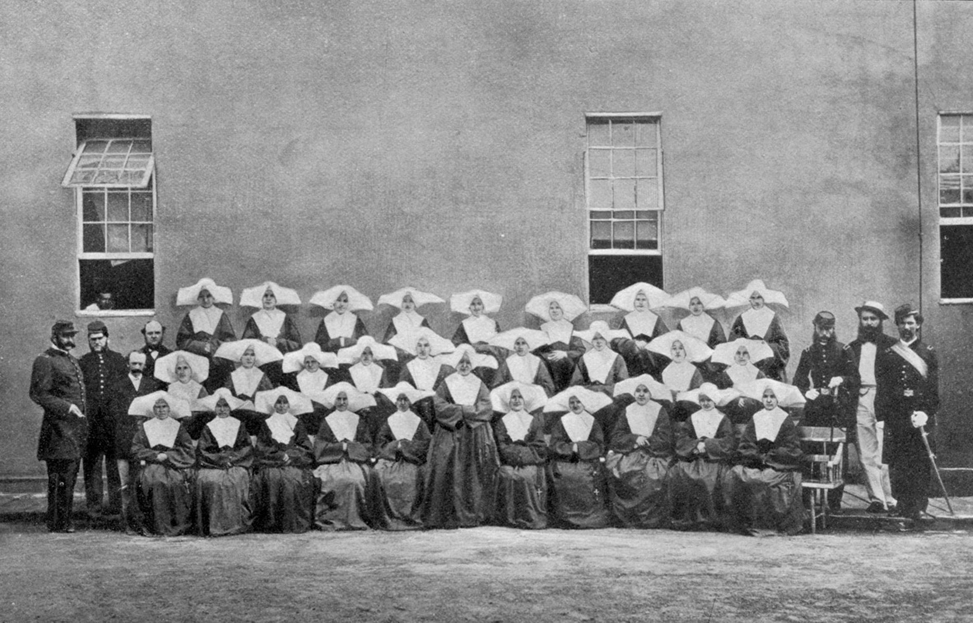
В последующие века по мере утверждения христианства, как господствующей религии в Европе, Церковь взяла на себя заботу о немощных и больных. Эта обязанность лежала на дьяконах и дьякониссах. Появлялись даже целые рыцарские ордены, посвящавшие себя целиком уходу.
Рис. 1 Конгрегация «Daughters of Charity» (Дочери милосердия), 1633 г. , Париж

В 1633 г. в Париже основали конгрегацию «Daughters of Charity» (Дочери милосердия) (рис.1). Это была первая открытая религиозная женская организация, которая занималась благотворительностью. Её деятельность, изначально направленная на уход за бедными на дому, со временем стала включать обучение бедных детей, работу в госпиталях, уход за ранеными. К началу XXI в. эта конгрегация превратилась в самую большую религиозную женскую организацию в мире.
Все эти люди, помогавшие детям, слабым и больным, эти рыцари на бранном поле, монахи и дьякониссы стояли у истоков сестринского дела, превратившегося в профессию в результате длительных усилий по удовлетворению запросов общества.
Сестринское дело, таким образом, зародилось внутри традиционной модели ухода за людьми. Честь создания его, как профессии, принадлежит английской сестре Флоренс Найтингейл (Florence Nightingale) (1820-1910 гг.). Ф. Найтингейл (рис. 2) была незаурядной личностью, о чём говорят данные её биографии.
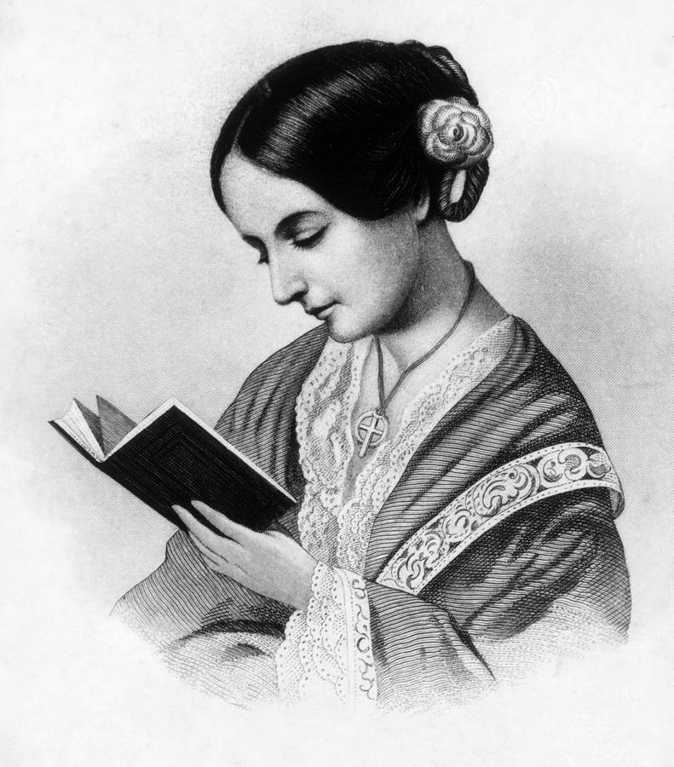
Рис. 2 Флоренс Найтингейл

Родилась 12 мая 1820 года во Флоренции в богатой аристократической семье, получила блестящее образование: знала древнегреческий, латинский, французский, немецкий и итальянский языки. Своё главное предназначение видела в избавлении людей от болезней и смерти. В 20 лет решила стать сестрой милосердия, но мечта её смогла осуществиться только через 13 лет, так как профессия медсестры в Англии пользовалась дурной славой. Родители и близкие были категорически против такого решения. Она же была поистине счастлива, получив возможность посещать больных в течение нескольких месяцев в 1846 году, изучая организацию сестринского дела во время путешествий по Италии, Египту, Греции.В 1850 году посетила Институт диаконис в Кайзерверте (Германия) и это стало поворотным моментом в её жизн. Преодолев сопротивление семьи, Флоренс с разрешения матери уехала в 1851 году в Кайзерверт в общину сестёр пастора Флендера, где получила сестринское образование. В 1853 стала управляющей небольшой частной больницей на Харли-стрит в Лондоне. Имя её становится известным, ей поступают приглашения в другие учреждения.
В октябре 1854 года, в период Крымской кампании, Флоренс вместе с 38 помощницами, среди которых были монахини и сёстры милосердия, отправилась в полевые госпитали сначала в Скутари (Турция), а затем в Крым. Последовательно проводила в жизнь принципы санитарии и ухода за ранеными. В результате менее чем за шесть месяцев смертность в лазаретах снизилась с 42 до 2,2 %.
В 1856 году Флоренс на свои деньги поставила на высокой горе в Крыму над Балаклавой большой крест из белого мрамора в память о солдатах, врачах и медсёстрах, погибших в Крымской войне.
Крымская война сделала Флоренс национальной героиней. Вернувшиеся с фронта солдаты рассказывали о ней легенды, называя её «леди со светильником» (рис. 3), потому что по ночам с лампой в руках она сама обходила палаты с больными.
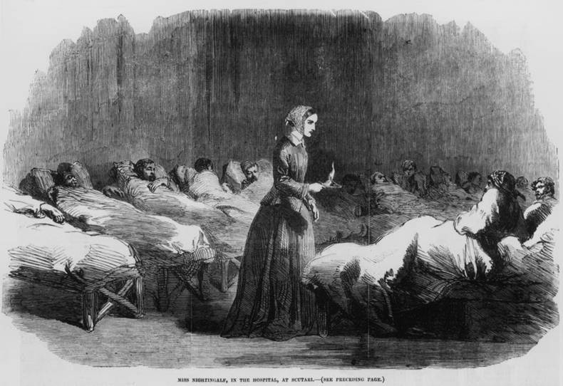
Она написала книги «Заметки о факторах, влияющих на здоровье, эффективность и управление госпиталями британской армии» (1858) и «Как нужно ухаживать за больными» (1860).

Рис. 3. Флоренс Найтингейл, «леди со светильником»

В 1860 году Флоренс открыла Найтингельскую испытательную школу для сестёр милосердия при больнице Святого Фомы в Лондоне, отдав на организацию деньги, собранные по подписке в Англии. Вскоре выпускницы этой школы начали создавать аналогичные учреждения при других больницах и даже в других странах.
С 1857 г. Флоренс жила в основном в Лондоне. Болезнь приковала её к постели (рис. 4). Не поднимаясь с кушетки, она принимала множество посетителей (которые либо передавали ей информацию, либо приходили за ней), вела огромную переписку (она написала около 12 000 писем).
Нет сведений, что у Флоренс было какое-то органическое заболевание. Её болезнь, скорее всего, имела невротический характер, возможно, с долей мистификации. Найтингейл работала день и ночь. Постепенно её стало подводить зрение. В 1901 г. она ослепла.
В 1907 г. король Эдвард VII удостоил её высочайшей награды Британии - ордена «За заслуги». Впервые этой чести была удостоена женщина.
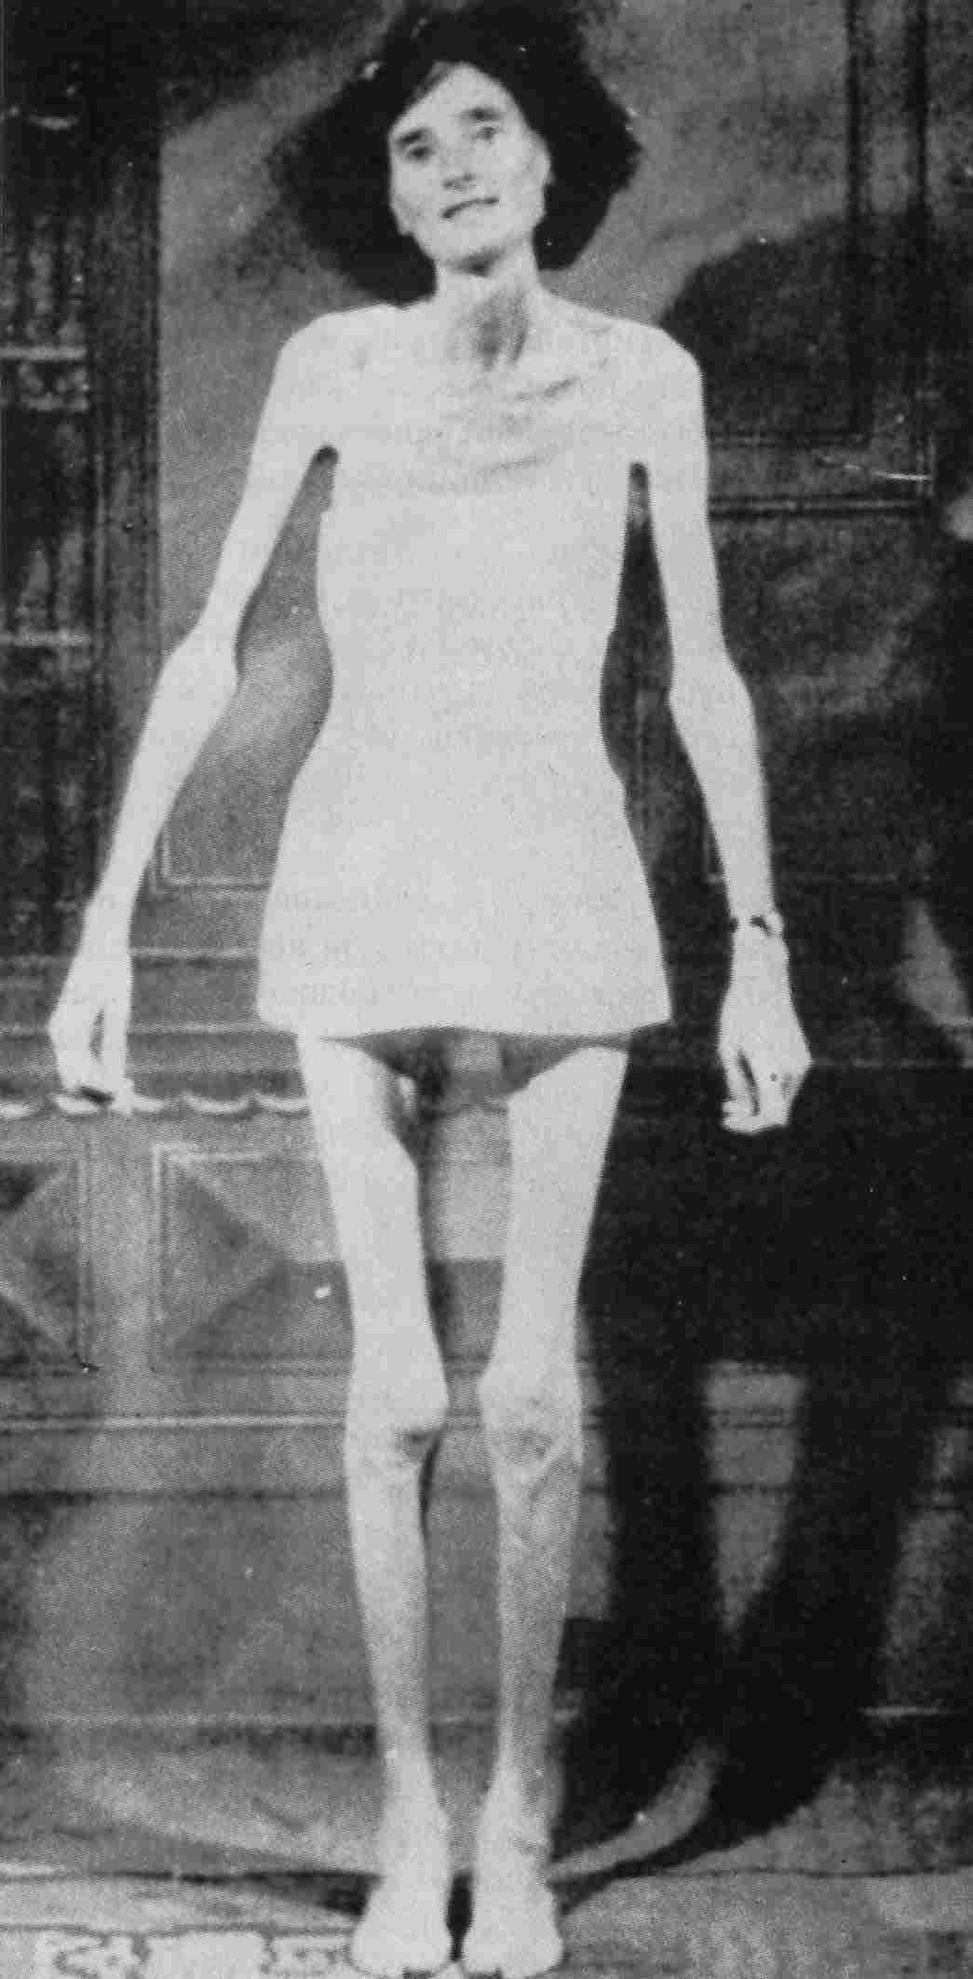
Рис. 4 Флоренс Найтингейл
Умерла Найтингейл в Лондоне 13 августа 1910 года; похоронена в кафедральном соборе Святого Павла. В Лондоне ей был открыт памятник.
В 1983 г. выпускники сестринской школы в Мичигане впервые давали "Клятву Флоренс Найтингейл", названную именем основоположницы научного сестринского дела. Ее текст был сформулирован комитетом под председательством медсестры Листры Гриттер. В клятве говорилось: "Перед Богом и перед лицом собравшихся я торжественно обещаю вести жизнь, исполненную чистоты, и честно выполнять свои профессиональные обязанности.
Я буду воздерживаться от всего вредного и пагубного и никогда сознательно не использую и не назначу лекарство, которое может причинить вред. Я сделаю все, что в моих силах, чтобы поддерживать и повышать уровень моей профессии. Я буду держать в тайне всю личную информацию, которая окажется в моем распоряжении во время работы с пациентом и его родными.
Я буду преданно помогать врачу в его работе и посвящу себя неустанной заботе о благополучии всех вверенных мне пациентов".
Если сравнить текст этой клятвы с Клятвой Гиппократа, то нетрудно обнаружить много схожего. В этом нет ничего удивительного. Точно так же схожи по сути клятвы врачей Древней Индии и средневековые факультетские обещания.
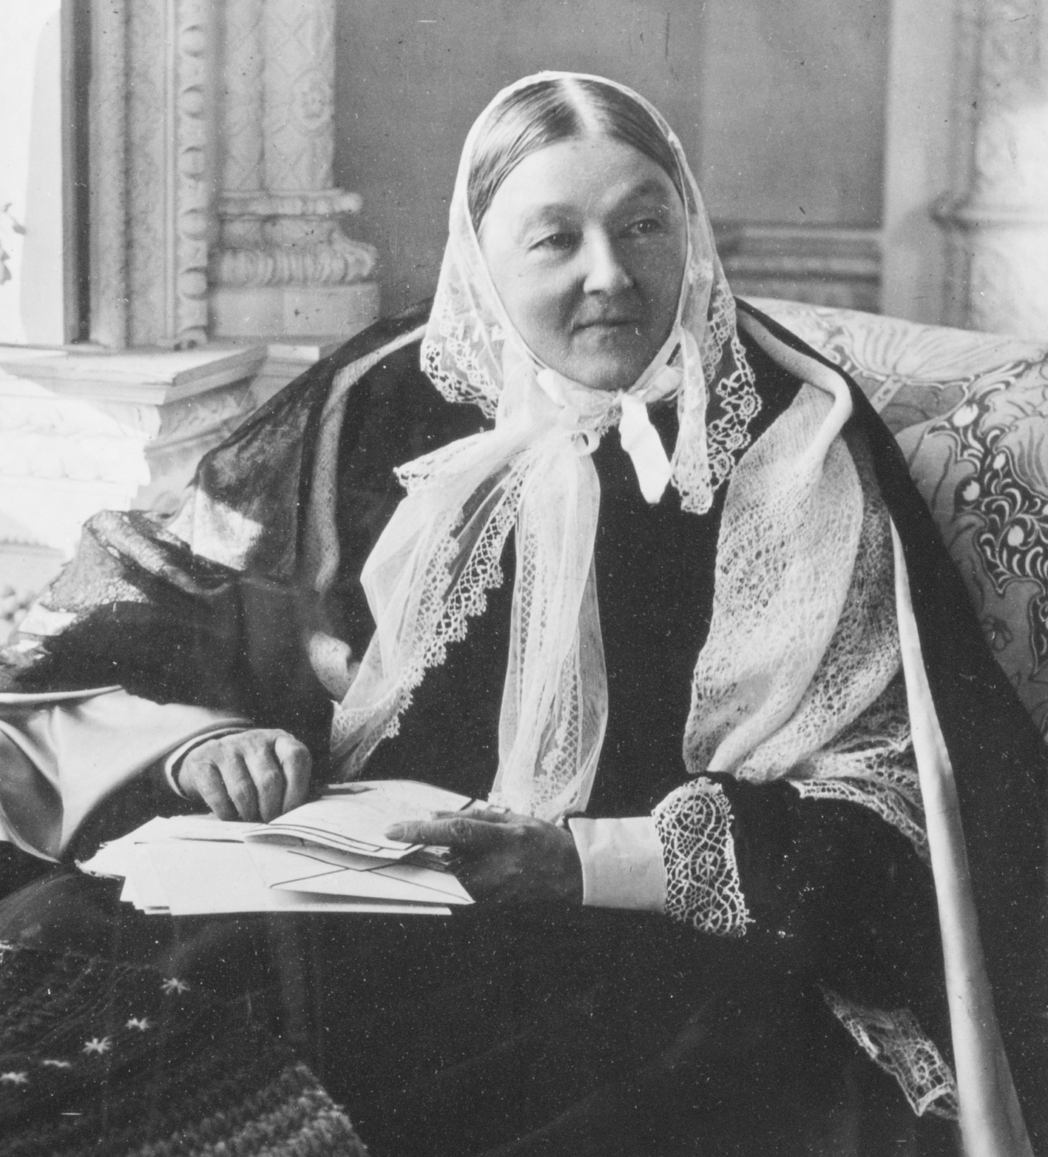
Медалью с изображением Флоренс Найтингейл награждают за особые заслуги отличившихся медицинских сестер. На оборотной стороне медали латинская надпись по кругу гласит: «Pro Vera Misericordia et cara Humanitate Perennis ducor universalis» («За истинное милосердие и заботу о людях, вызывающие восхищение всего человечества») и по середине гравированная фамилия владельца. Медаль Флоренс Найтингейл была учреждена в 1912 году. К настоящему времени этой медалью награждено около 1000 человек, из них 46 российских медицинских сестер.
Рис. 5 Флоренс Найтингейл
Официально Международный день медицинской сестры – 12 мая, был учреждён в 1971 году.

Литература:
1. Дина Яфасова. Истоки сестринского дела. Глава 2 / Дина Яфасова [Электронный ресурс], - Режим доступа: http://www.sygeplejersken.dk/nh/manuel/CHAPTER2.htm

2. Дина Яфасова. Истоки сестринского дела. Глава 3 / Дина Яфасова [Электронный ресурс], - Режим доступа: http://www.sygeplejersken.dk/nh/manuel/CHAPTER3.htm

3. В.П. Романюк . Золотой корец / Сестричество / История сестринского служения в России / Организация системы ухода за больными / В.П. Романюк , В.А. Лапотников , Я.А. Накатис [Электронный ресурс], - Режим доступа: http://www.randd.ru/Miloserdie_2.htm

4. История сестринского дела [Электронный ресурс], - Режим доступа: http://i-z-m.ru/istoriya-sestrinskogo-dela.html

5. Основоположники сестринского дела [Электронный ресурс], - Режим доступа: www.mosmedsestra.ru/load/0-0-0-53-20

6. В.П. Романюк . Золотой корец / Сестричество / История сестринского служения в России / Участие женщин в помощи раненым в годы Крымской войны / В.П. Романюк, В.А. Лапотников , Я.А. Накатис [Электронный ресурс], - Режим доступа: http://www.randd.ru/Miloserdie_4.htm

7. Дина Яфасова. Истоки сестринского дела. Глава 7 / Дина Яфасова [Электронный ресурс], - Режим доступа: http://www.sygeplejersken.dk/nh/manuel/CHAPTER7.htm

8. Электронная версия газыте «Стоматология сегодня» : Русская [Электронный портал], - Режим доступа: http://www.dentoday.ru/ru/content/archive/2001/5/9/

9. В.П. Романюк . Золотой корец / Сестричество / История сестринского служения в России / Российское общество Красного Креста в войнах и стихийных бедствиях конца XIX - первой половине ХХ века / В.П. Романюк , В.А. Лапотников , Я.А. Накатис [Электронный ресурс], - Режим доступа: http://www.randd.ru/Miloserdie_4_1.htm

10. Скворцов В.В. Волгоградский медицинский портал/Статьи/Медицинские сестры в годы Великой Отечественной войны / Скворцов В.В. [Электронный ресурс], - Режим доступа: http://medic.vgrad.net/articles/nursing_process/1263147868

11. В.П. Романюк . Золотой корец / Сестричество / История сестринского служения в России / Состояние милосердного сестрического движения в России на современном этапе (конец ХХ - начало XXI века) / В.П. Романюк , В.А. Лапотников , Я.А. Накатис [Электронный ресурс], - Режим доступа: http://www.randd.ru/Miloserdie_5.htm

